Veranstaltungsort  Seminaris Campus Hotel Berlin  Takustraße 3  14195 Berlin  Hotelbuchung  Buchungen bitte online über seminar.agnp.de  Eine Stornierung teilen Sie bitte schriftlich per E-mail mit an agnp2018@cpo-hanser.de  Standard-Zimmer pro Nacht (Stichwort: „AGNP“):  1 Person 99,00 €  2 Personen 126,50 €  CME-Punkte  Zertifiziert mit 14 Fortbildungspunkten der Berliner Landesärztekammer  Teilnahmebescheinigungen erhalten Sie im Tagungsbüro  Ausführliche Informationen zur Tagung werden auf der Homepage ständig aktualisiert: seminar.agnp.de  Durchführung  Verein zur Durchführung Neurowissenschaftlicher Tagungen e.V.  Ch. Grafenstein  Büro Würzburg: Schwanenhof 4  97070 Würzburg  Telefon-Nr. 0157 83873500 |  | Teilnahmegebühren  AGNP-Mitglied Nicht-Mitglied  Tagungsgebühren 170,- € 200,- €  Bewirtungspauschale* 100,- € 100,- €  Gesamtsumme 270,- € 300,- €  *In diesem Preis sind Getränke, Obst und Snacks in den Seminarpausen, 1 Abendessen und 2 Mittagessen enthalten.  Anmeldung  Bitte melden Sie sich online über seminar.agnp.de an. Eine Teilnahme ist nur nach zuvor erfolgter Anmeldung mit Bezahlung der Teilnahmegebühren möglich. Korrespondenz: info@agnp.de  Die Mitgliedschaft zur AGNP e.V. kann jederzeit beantragt und so die Gebühr verringert werden. Beitrittsformulare finden Sie auf der Homepage unter „Mitgliedschaft".  Es können online Fälle eingereicht werden (bbandel@gwdg.de) , die dann in den jeweiligen Vorträgen besprochen werden.  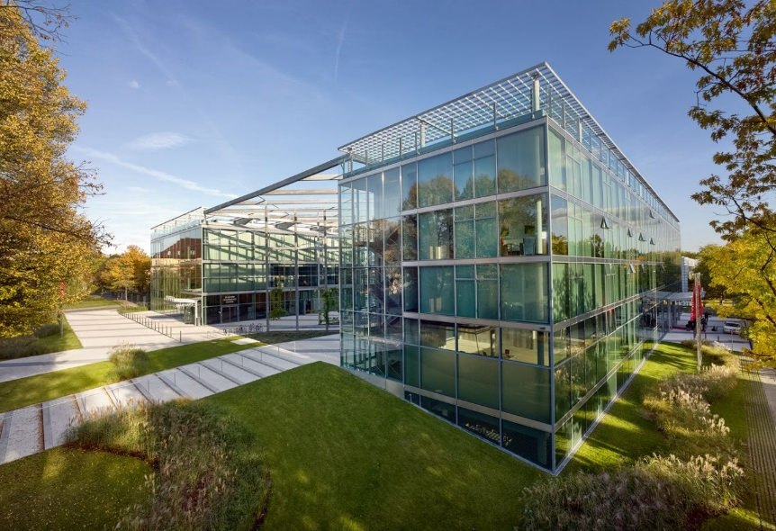  Stornierung der Teilnahme  Im Falle einer Stornierung der Teilnahme bis zum 31. Mai 2018 wird die Teilnahmegebühr abzüglich einer Bearbeitungsgebühr in Höhe von 25% sowie eventueller Kosten von Bank- und Kreditkartenservice erstattet. Die Erstattung erfolgt nach der Tagung. Die Stornierung teilen Sie bitte schriftlich per Mail an agnp2018@cpo-hanser.de  mit. Bei einer Stornierung nach dem 31. Mai 2018 ist keine Rückerstattung mehr möglich. |  | AGNP  Arbeitsgemeinschaft für  Neuropsychopharmakologie  und Pharmakopsychiatrie
AGNP-Psychopharmakologie-Tage
22.6.–23.6.2018

Seminaris Campus Hotel Berlin

AGNP e. V. | www.agnp.de  Arbeitsgemeinschaft für Neuropsychopharmakologie und Pharmakopsychiatrie |  | AGNP e. V. | www.agnp.de  Arbeitsgemeinschaft für Neuropsychopharmakologie und Pharmakopsychiatrie |  | AGNP e. V. | www.agnp.de  Arbeitsgemeinschaft für Neuropsychopharmakologie und Pharmakopsychiatrie
AGNP-Psychopharmakologie-Tage  Die AGNP e.V. (Arbeitsgemeinschaft für Neuropsychopharmakologie und Pharmakopsychiatrie) veranstaltet jährlich die AGNP-Psychopharmakologie-Tage in Berlin. In diesem 2-tägigen Intensiv-Workshop werden die wesentlichen Inhalte zum Thema Psychopharmaka von ausgewiesenen Experten auf dem Gebiet der Psychopharmakologie vermittelt. Über Grundlagen der Pharmakotherapie, Pharmakologie, Wirksamkeit, unerwünschte Wirkungen, Kontraindikationen und Wechselwirkungen wird ausführlich informiert.  Der Kurs ist geeignet für:  - Assistenz-, Fach- und Oberärzte an den Kliniken für Psychiatrie/Psychotherapie/Psychosomatik sowie Kinder- und Jugendpsychiatrie und  - -psychotherapie/-psychosomatik  - Niedergelassene Fachärzte für Psychiatrie und Psychotherapie/ Psychosomatische Medizin und Psychotherapie/Kinder- und Jugendpsychiatrie und -psychotherapie  - Psychologen  - Pharmazeuten/Pharmakologen  - Studierende  FREITAG, 22. JUNI 2018  12:00–13:00 Welcome Lunch  13:15–14:15 Allgemeine Einführung Bandelow Grundlagen I – Pharmakologie Gerlach  14:15–14:30 Kaffee  14:30–15:30 Grundlagen II – Evidenz Bandelow  15:30–15:45 Pause  15:45–16:45 Depression/Suizidalität/Antidepressiva I Hegerl  16:45–17:00 Pause  17:00–17:45 Depression/ Suizidalität/Antidepressiva II Hegerl  19:00 Get Together | SAMSTAG, 23. JUNI 2018  9:00–9:40 Psychosen/Antipsychotika (einschl. psychiatrische Notfälle) I Thome  9:40–9:45 Pause  9:45–9:30 Psychosen/Antipsychotika (einschl. psychiatrische Notfälle) II Thome  10:30–10:45 Kaffee  10:45–11:45 Angst– und Zwangserkrankungen Bandelow  11:45–12:00 Pause  12:00–13:00 Schlafstörungen/Pharmakotherapie einschl. Behandlung mit Benzodiazepinen Steiger  13:00–14:00 Lunchbuffet  14:00–15:00 Bipolare Störungen/Phasenprophylaktika Fallgatter  15:00–15:15 Kaffee  15:15–16:15 A* B*  Med. Behandlung von Suchterkrankungen Bleich ADHS/Stimulanzien Kölch  16:15–16:30 Pause  16:30–17:30 Gerontopsychiatrie/ Antidementiva Wiltfang Ticstörungen Kölch  *Die Teilnehmer werden gebeten, sich für Kurs A oder B zu entscheiden  Updates des Programms finden sich unter seminar.agnp.de  Unabhängigkeit  Das wissenschaftliche Programm wird nicht von Sponsoren unterstützt, um die Neutralität zu gewährleisten. |  | Die Referenten  Prof. Dr. B. Bandelow, Klinik für Psychiatrie und Psychotherapie Göttingen  Prof. Dr. S. Bleich, Direktor der Klinik und Poliklinik für Psychiatrie und Psychotherapie Hannover  Prof. Dr. A. Fallgatter, Direktor der Klinik und Poliklinik für Psychiatrie und Psychotherapie Tübingen  Prof. Dr. M. Gerlach, Klinik für Kinder- und Jugendpsychiatrie und -psychotherapie Würzburg  Prof. Dr. U. Hegerl, Direktor der Klinik und Poliklinik für Psychiatrie und Psychotherapie Leipzig  Prof. Dr. M. Kölch, Direktor der Klinik für Kinder- und Jugendpsychiatrie, Psychotherapie und Psychosomatik, Ruppiner Kliniken GmbH, Neuruppin  Prof. Dr. A. Steiger, Max-Planck-Institut für Psychiatrie, München  Prof. Dr. Dr. J. Thome, Direktor der Klinik und Poliklinik für Psychiatrie und Psychotherapie Rostock  Prof. Dr. J. Wiltfang, Direktor der Klinik und Poliklinik für Psychiatrie und Psychotherapie Göttingen  Organisation: Prof. Dr. M. Gerlach, Würzburg  Wissenschaftliche Leitung: Prof. Dr. B. Bandelow, Göttingen
AGNP e. V. | www.agnp.de  Arbeitsgemeinschaft für Neuropsychopharmakologie und Pharmakopsychiatrie | AGNP e. V. | www.agnp.de  Arbeitsgemeinschaft für Neuropsychopharmakologie und Pharmakopsychiatrie |  | AGNP e. V. | www.agnp.de  Arbeitsgemeinschaft für Neuropsychopharmakologie und Pharmakopsychiatrie

